宏友智慧办公平台

内蒙古宏友软件技术服务有限公司

二〇二六年八月

目 录
一、 平台登录 3
二、 办公管理 4
三、 业务管理 13
四、 系统设置 14

- 平台登录
- 登录界面
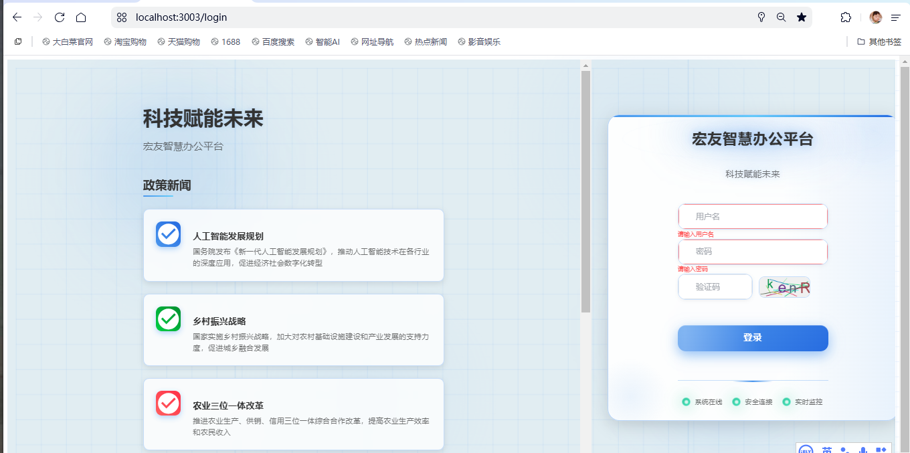

打开平台网址，输入登录账号、登录密码、验证码，点击登录进入平台。

- 登录首页

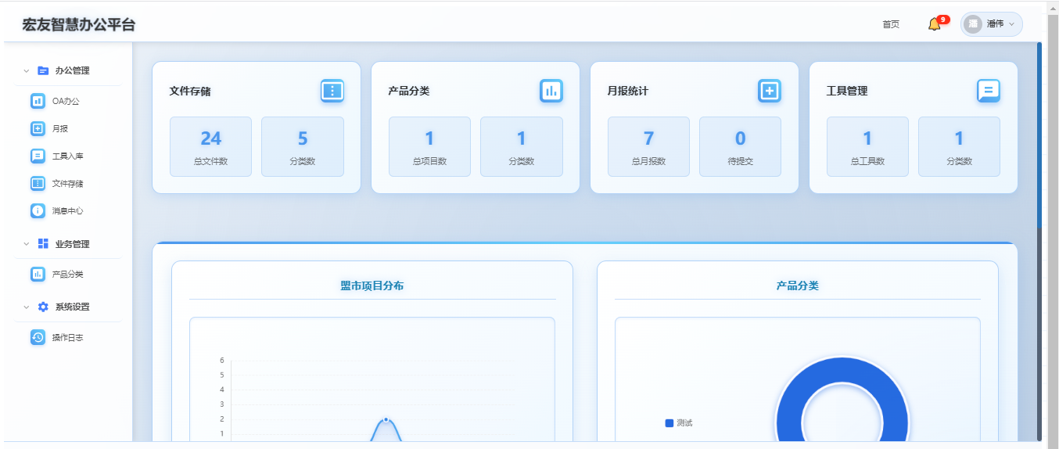

成功登录后显示首页内容。可以看到左侧的菜单区包含三个一级菜单，这三个一级菜单是固定的，不同用户可以看到的不同二级菜单都会在这三个一级菜单中，这里的页面是以潘伟用户登录的，挂靠角色为普通员工，办公管理的一级菜单下包括OA办公、月报、工具入库、文件存储、消息中心这五个二级菜单。业务管理的一级菜单下包括产品分类这个二级菜单。
系统管理的一级菜单下包括操作日志这个二级菜单。

- 办公管理
- OA办公

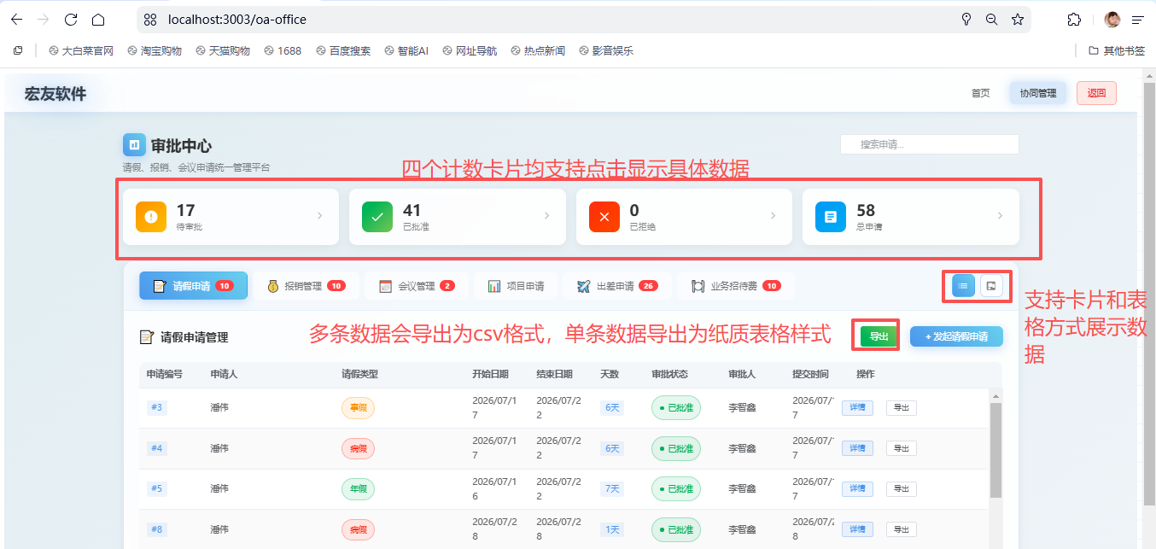

点击办公管理一级菜单下的OA办公即可看到该页面，最上方的四个计数卡片支持查看详细数据，展示方式上支持卡片和表格方式展示数据，支持单条以及多条数据导出，单条导出格式为纸质表格样式，多条导出为csv格式

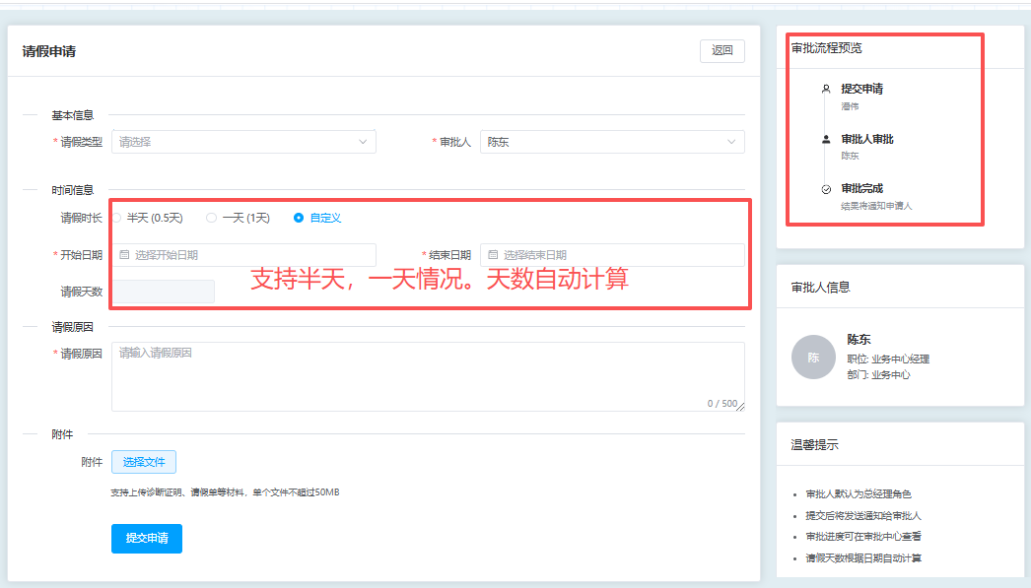

点击发起请假申请到该页面填写所有必填项后，点击提交按钮，就可以在请假申请页签下看到该条数据，同时目前该条数据只支持取消申请，不支持重新编辑

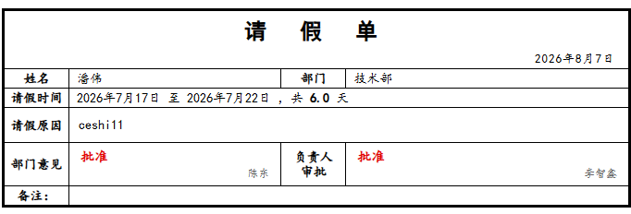
请假单样式如图上所示

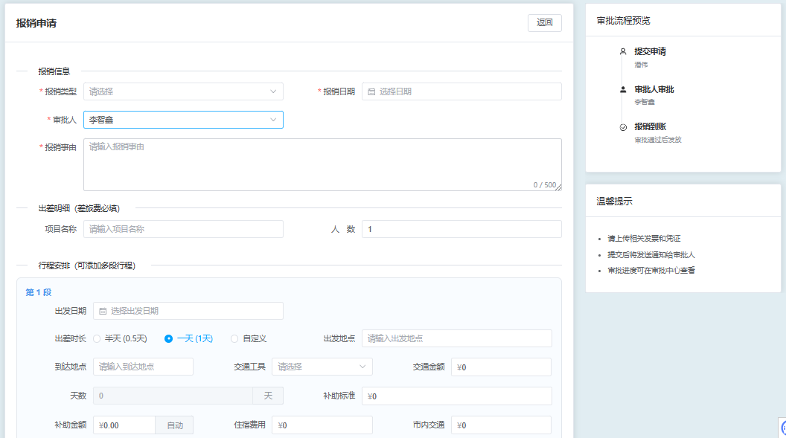

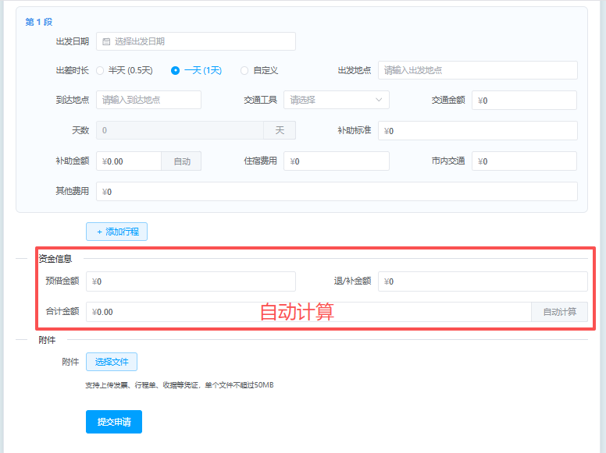

上面两张图是报销申请页面，天数和合计金额会自动计算，无需用户手动输入，同时支持多段行程录入以及附件上传，目前最多只能上传5条附件。

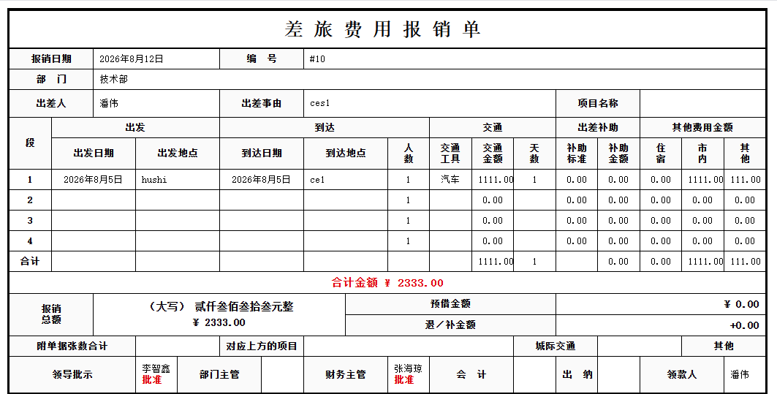

报销导出表格样式如图上所示，现在的部门主管取值还有一点问题。下版本修复。

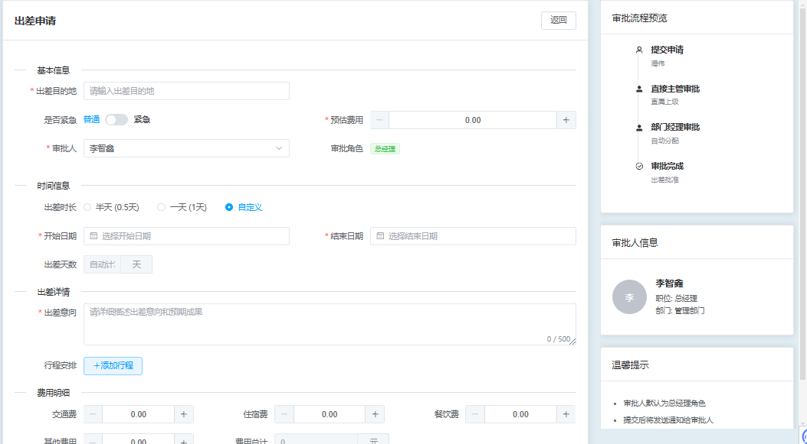

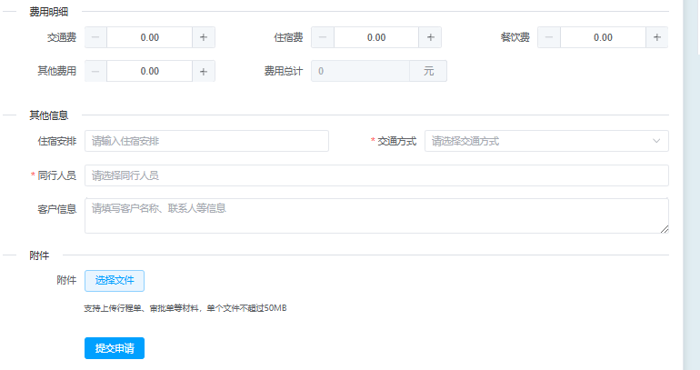

出差申请页面如图上所示，
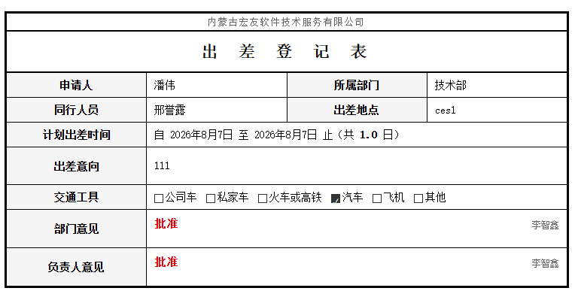

出差导出的纸质表格样式如图上所示

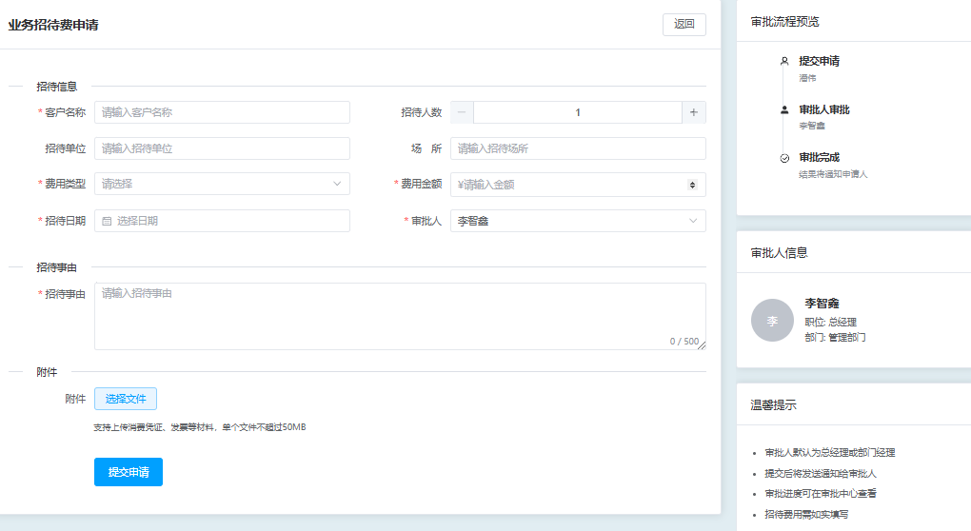

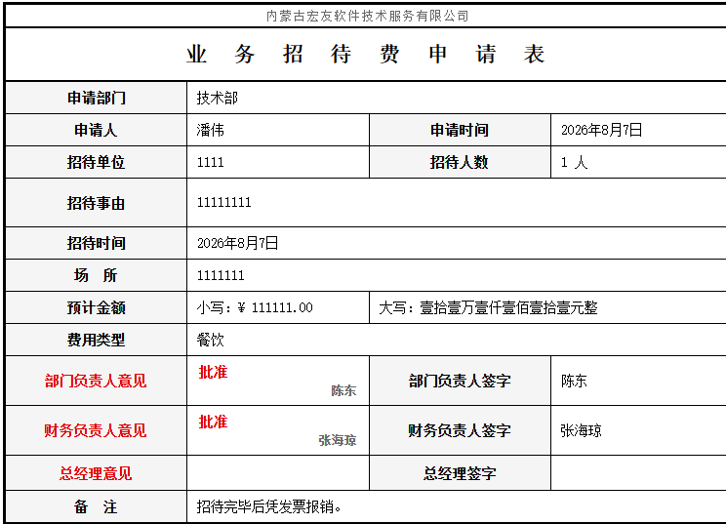

业务招待费导出表格如图，目前为了便于测试，所以有些字段没有进行测试，导致了一些数字等可以出现，后续同步修复

- 月报

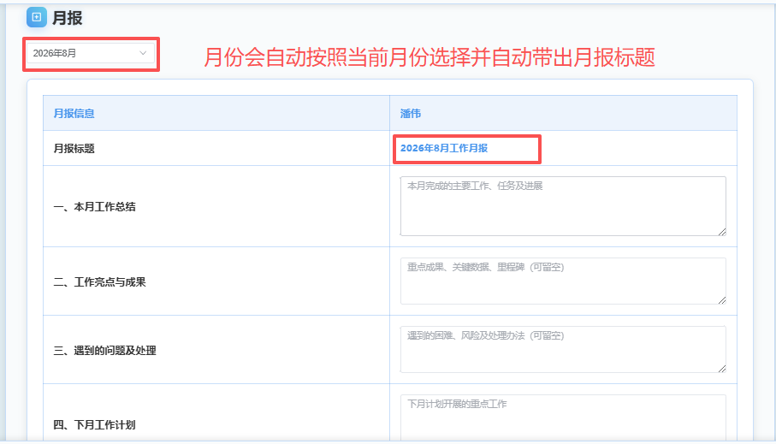

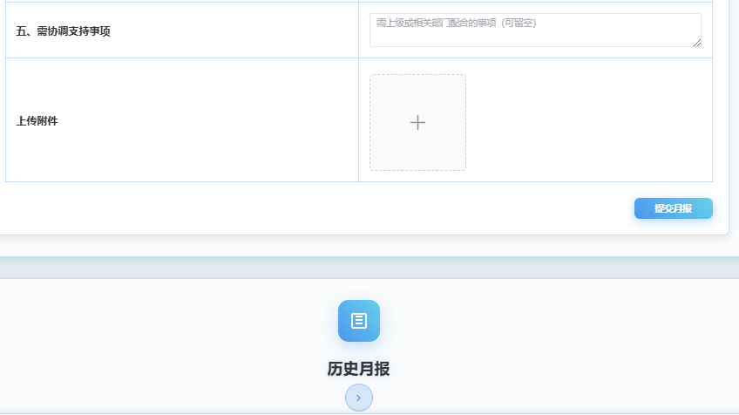

点击办公管理下的月报模块，月份和标题无须用户手动选择，系统会自动带出，用户只需要根据实际情况填写月报即可，填写完成后点击提交月报，填写页会自动刷新，同时，点击历史月报的箭头，可以看到自己提交的月报信息，支持在线预览以及下载查看，同时，总经理角色的用户在历史月报中可以根据人员和月份查询月报提交情况

- 工具入库
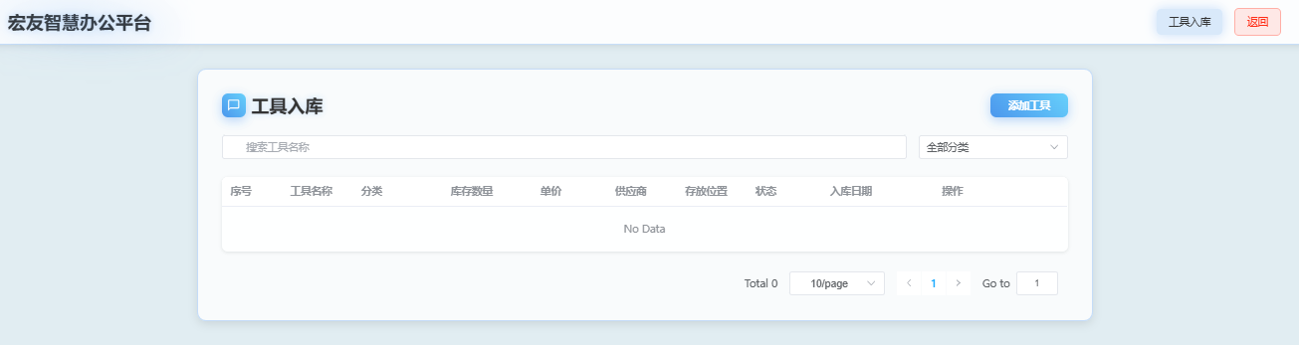
点击办公管理下的工具入库，界面如图所示，可以按需添加工具并在表格中进行展示

- 文件存储
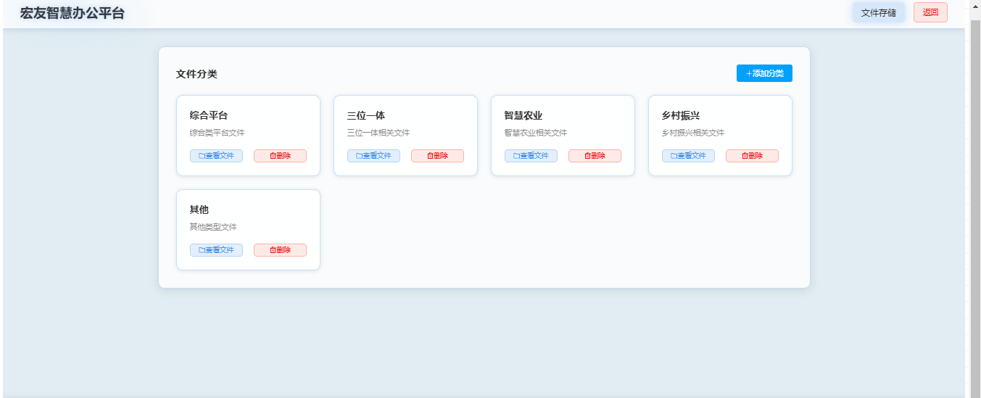

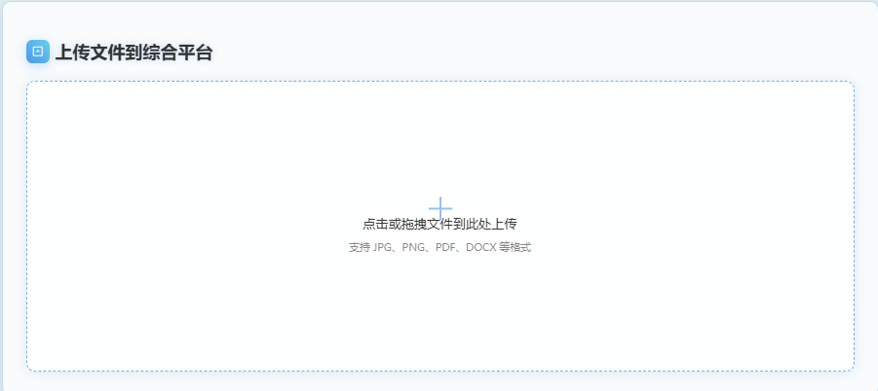

点击办公管理下的文件存储，界面如图所示，可以按需添加分类并上传该分类下的文件并且查看分类下的所有文件

- 消息中心
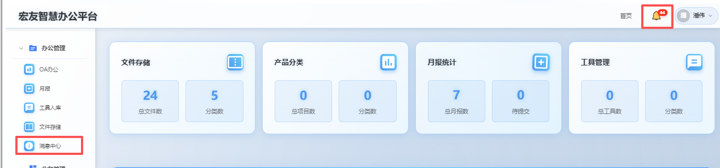

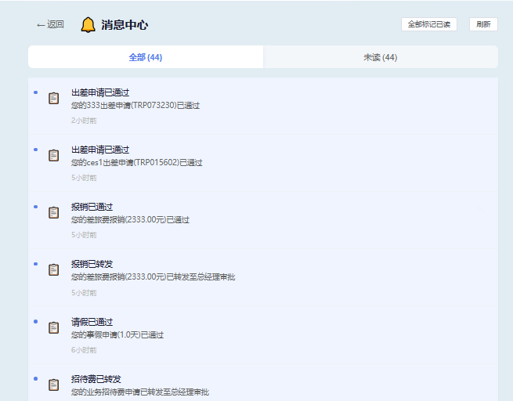

点击办公管理下的消息中心或者点击姓名左侧的小铃铛进入消息列表页面，而且小铃铛会出现红色提醒，消息列可以一键已读并实时刷新。

- 业务管理
- 产品分类

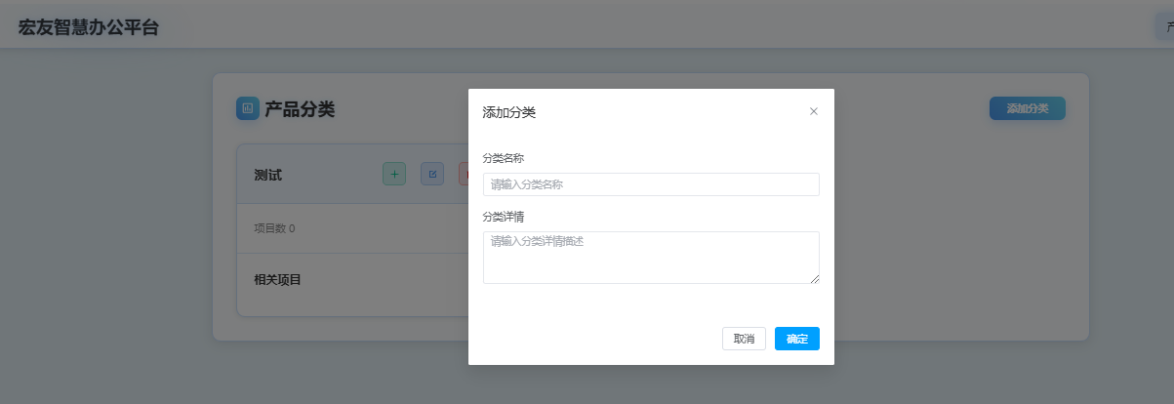

点击业务管理下的产品分类，点击添加分类页面如图，添加成功后的样式为图中左侧的格式，

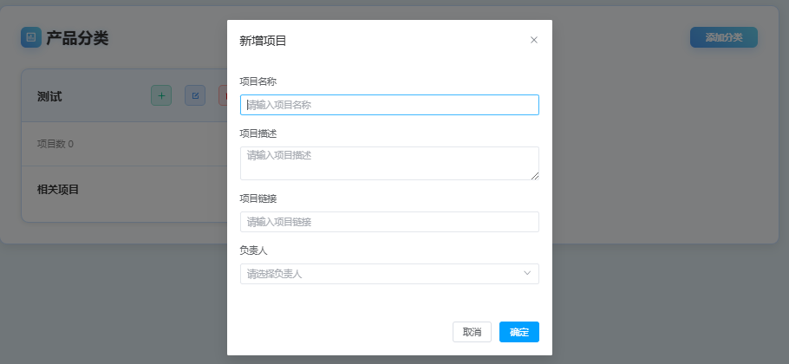

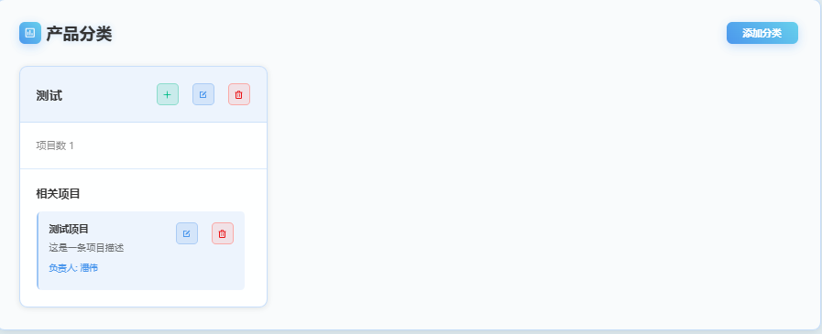

新建项目和新建项目后的样式如图上所示

- 系统设置
- 操作日志

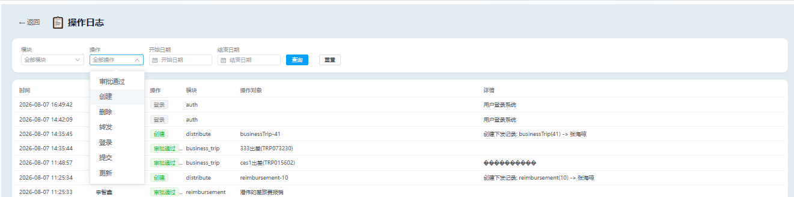

点击系统设置下的操作日志，可以看到自己的一系列操作以及审批人对自己的申请的处理流程，总经理角色的用户可以看到所有人的操作日志。

